Resiliencia y futuro del turismo en Guatemala: decisiones de diseño de la infografía

Hugo Daniel Barillas (23556), Esteban Cárcamo (23016) y Ernesto Ascencio (23009)
Departamento de Ciencias de la Computación, Universidad del Valle de Guatemala
CC3084 Data Science, Sección 20
Msc. Lynette García
15 de octubre de 2026
Laboratorio 9: Visualización estática (avance)
Resiliencia y futuro del turismo en Guatemala: decisiones de diseño de la infografía
La infografía responde una sola pregunta para un directivo de INGUAT que no es estadístico: ¿qué enseñan 17 años de datos migratorios sobre el turismo en Guatemala y qué debemos anticipar? Todas las cifras salen del Laboratorio 1 del grupo (Barillas et al., 2026), sin recalcular nada fuera de ese análisis.
Orden y recorrido de lectura
La página se lee de arriba hacia abajo, en un patrón Z dentro de cada fila de dos columnas (Figura 1). El orden va de lo general a lo accionable: contexto (titular y KPI), historia (2009–2026), patrones (estacionalidad y comparación de series), pronóstico y, al final, qué hacer. Los KPI van arriba y en el mayor tamaño porque el tamaño y el color se perciben de forma preatencional, antes de leer (Ware, 2012).
Figura 1
Boceto de la página (11 × 17 in) y paleta de color
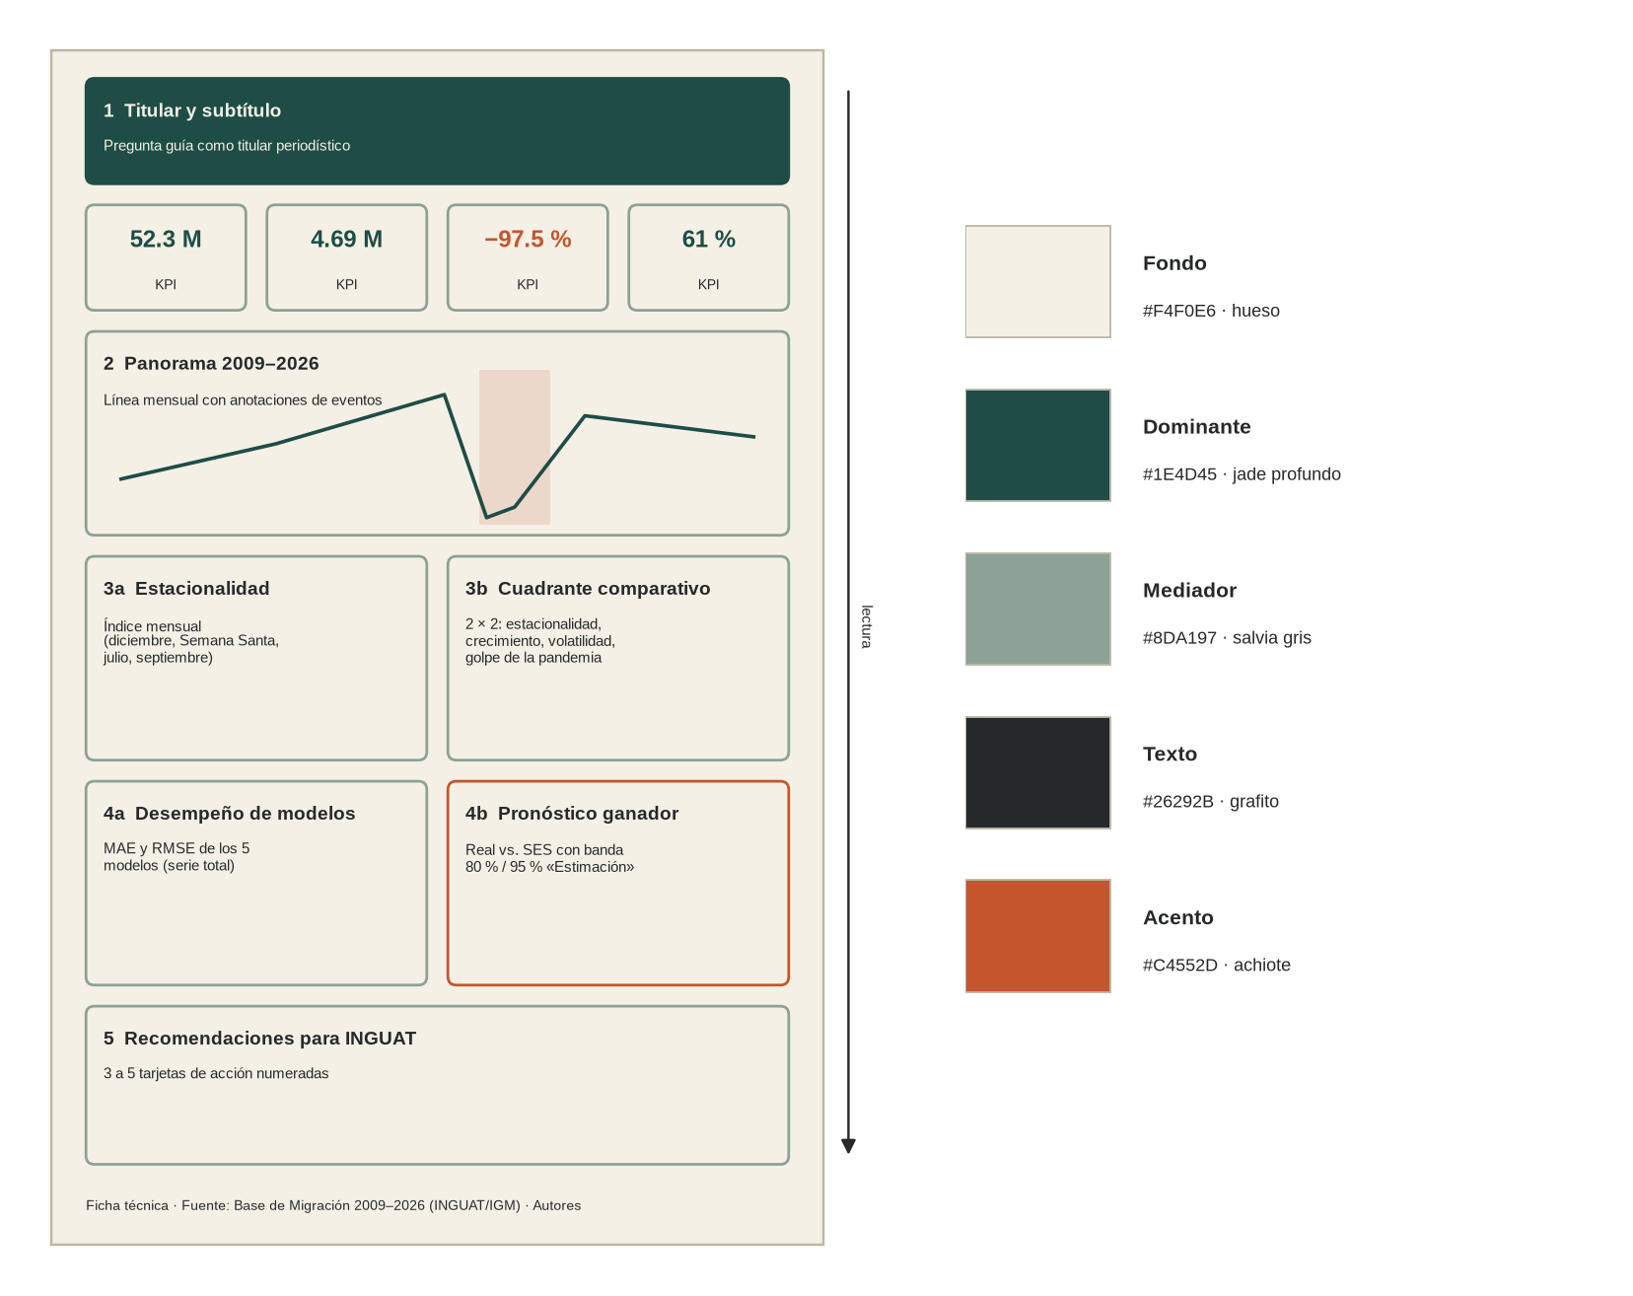
Nota. La flecha indica el recorrido de lectura. Elaboración propia.
Paleta de color
Se usa una armonía de tres colores (dominante, mediador y tónico) en esquema complementario (García, 2026). El jade, frío y sereno, transmite confianza y profesionalismo y remite al jade maya; el achiote, cálido, atrae la atención y llama a la acción, por lo que se reserva para lo que debe saltar a la vista: la caída de 2020, los ganadores de cada comparación y la banda de «Estimación». El fondo hueso, en lugar de blanco puro, reduce la fatiga visual.
Tabla 1
Roles de la paleta
Rol | Color | Uso | Contraste sobre fondo
Fondo | #F4F0E6 hueso | Lienzo de toda la página | —
Dominante | #1E4D45 jade profundo | Series históricas, titular, cifras | 8.4 : 1
Mediador | #8DA197 salvia gris | Series secundarias, rejillas y bordes | 2.4 : 1 (sin texto)
Texto | #26292B grafito | Cuerpo y etiquetas | 12.9 : 1
Acento | #C4552D achiote | Pandemia, ganadores, «Estimación» | 3.9 : 1 (solo texto grande)
Nota. Contraste calculado con la fórmula WCAG 2.1. El jade y el achiote difieren en luminancia (0.06 frente a 0.18), así que se distinguen aun con deuteranopia o protanopia; no se usan pares rojo/verde. El PNG se exporta en RGB y el PDF se revisa impreso por el cambio a CMYK.

Tipografía
El titular usa una serifa editorial (Source Serif 4) y el resto una sans legible (Source Sans 3), ambas gratuitas en Google Fonts. Las cifras de los KPI van a 44 pt o más y ningún texto baja de 10 pt en el formato impreso. Se rotula directo sobre los puntos clave en lugar de usar leyendas.
Gráfico por bloque
Tabla 2
Selección de cada gráfico según el tipo de dato
Bloque | Gráfico | Tipo de dato y motivo
1. Titular y KPI | Cuatro tarjetas: 52.3 M viajeros, récord de 4.69 M (2019), −97.5 % (2020), 61 % por tierra | Magnitudes únicas: una cifra grande se lee más rápido que un gráfico
2. Panorama | Línea mensual 2009–2026 con anotaciones | Serie temporal continua; las notas marcan el cierre de 2020, el rebote de 2022, el cambio de método de 2023 y 2026 parcial
3a. Estacionalidad | Barras del índice mensual alrededor de 1.0 | Ciclo de 12 meses; muestra el pico de diciembre (×1.37), Semana Santa, julio y el valle de septiembre (×0.80)
3b. Cuadrante | Cuatro barras horizontales ordenadas, ganador en acento | Comparación categórica: marítima es la más estacional (Fs 0.405), volátil (CV 0.79) y golpeada (−100 %); terrestre, la de mayor crecimiento (+0.97 %/mes)
4a. Modelos | Barras horizontales de MAE y RMSE de los cinco modelos (serie total) | Métrica cuantitativa por categoría; SES gana (MAE 175,088) y lo hace en 6 de 7 series
4b. Pronóstico | Línea real frente a SES con bandas de 80 % y 95 % rotuladas «Estimación» | Incertidumbre explícita; deja ver que el modelo no anticipó la recuperación
5. Recomendaciones | Tres a cinco tarjetas numeradas | Texto accionable derivado de la evidencia

Integridad de los gráficos
Para que los gráficos no mientan (García, 2026): las barras parten de cero y comparten escala, no hay 3D, doble eje ni gráficos acumulados, se muestra la serie completa sin recortar la pandemia, y el error del pronóstico (MAPE de 58 % en la serie total) se presenta tal cual.
Herramientas
Las gráficas se generan con Python y matplotlib (script versionado en GitHub), la maquetación se hace en Figma y este documento en Google Docs; las tres herramientas guardan historial y tienen a la catedrática y los auxiliares como colaboradores. La entrega final es un PNG de al menos 1200 × 2400 px y un PDF de una página de 11 × 17 in.
Referencias
Barillas, H. D., Cárcamo, E. y Ascencio, E. (2026). Laboratorio 1: Series de tiempo del ingreso de viajeros internacionales a Guatemala [Informe no publicado]. Universidad del Valle de Guatemala.
Cairo, A. (2016). The truthful art: Data, charts, and maps for communication. New Riders.
García, L. (2026). Visualización [Diapositivas de clase]. CC3084 Data Science, Universidad del Valle de Guatemala.
Instituto Guatemalteco de Turismo e Instituto Guatemalteco de Migración. (2026). Base de migración 2009–2026 [Conjunto de datos con fines académicos].
Ware, C. (2012). Information visualization: Perception for design (3.ª ed.). Morgan Kaufmann.
World Wide Web Consortium. (2018). Web content accessibility guidelines (WCAG) 2.1. https://www.w3.org/TR/WCAG21/

